**María Isabel:**

* Requerimiento 1: diagrama de casos de uso.

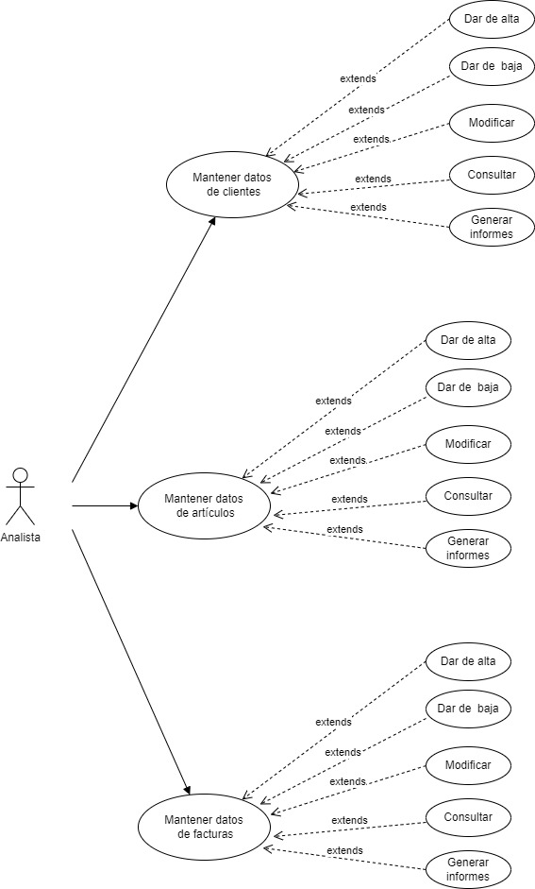

* Requerimiento 1: diagrama de clases.

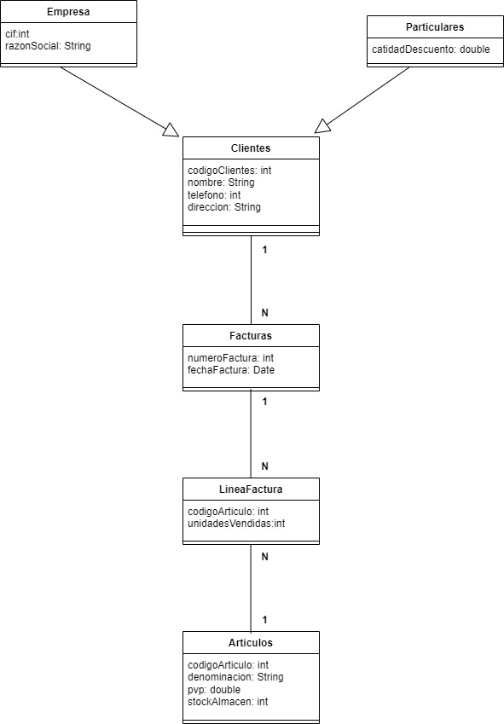

* Requerimiento 2: diagrama de casos de uso.

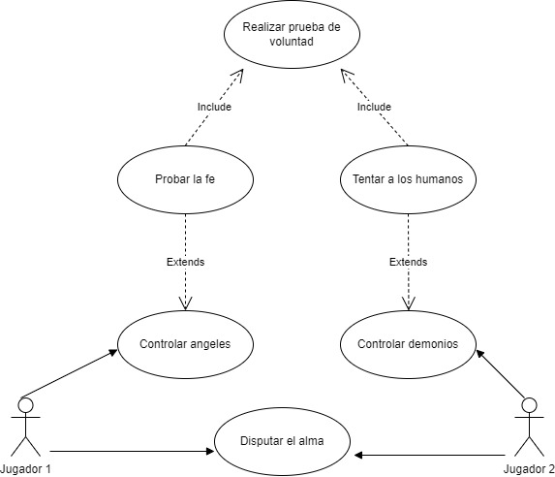

* Requerimiento 2: diagrama de clases.

